Дорогие ребята! Уважаемые взрослые!
Продолжаем наше научно – познавательное путешествие «Луковые истории».
1.Я вижу, вам нравятся мои задания, поэтому я, лучок Отсеминедуг, опять обращаюсь к вам: пришло время, дорогие ребята, посмотреть самый главный мультфильм про меня: про лук. Знаете этот мультфильм? Правильно «Чиполлино!» по сказке Джанни Родари. Для просмотра мультфильма нужно нажать на ссылку:
https://www.youtube.com/watch?v=o6xQDChpUR0
2. Дорогие ребята, а теперь, после просмотра мультфильма - особенное задание и очень важное: нам всем нужно подойти к луку, который мы сажали в воду, в землю, клали без воды и клали в холодильник. Рассмотреть их. Ведь прошла уже целая неделя! И все их нарисовать такими- какими они стали теперь. Можно нарисовать их всех на одном листе бумаги. Не забудьте, что у многих луковиц появились уже и корешки, и хвостики зелени: стрелки. Я знаю, что вы все самые настоящие художники и легко справитесь с моим заданием. А это задание почти самое главное, и те, кто заполнял дневник – заполните его, пожалуйста, до конца, сфотографируйте и пришлите нам, воспитателям.
3. Ребята! Я, лучок Отсеминедуг, очень рад встрече с вами. Но вы пока ещё не все обо мне знаете. Я прекрасный кулинар и очень люблю готовить. Поэтому хочу познакомить вас ещё и со своими кулинарными рецептами.
Рецепт 1.Лук очистить, мелко и красиво нашинковать, залить кипятком и оставить на 3-4 минуты. Затем воду слить и еще раз обдать лук крутым кипятком, откинуть на сито, дать воде стечь. Лук посолить, капнуть сок из лимона, перемешать всё и заправить растительным маслом. (Можно заправить салат и майонезом или сметаной, по выбору детей). Это очень красивый, вкусный, а главное, полезный для деток витаминный салат. Все дети любят его без исключения. Попробуйте приготовить, и он вам понравится.
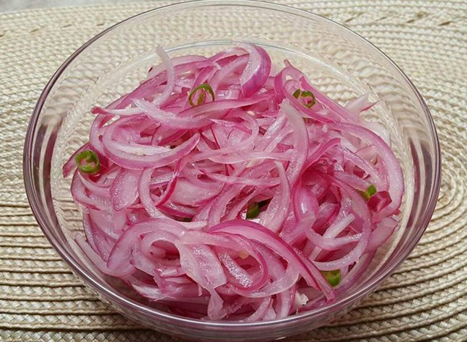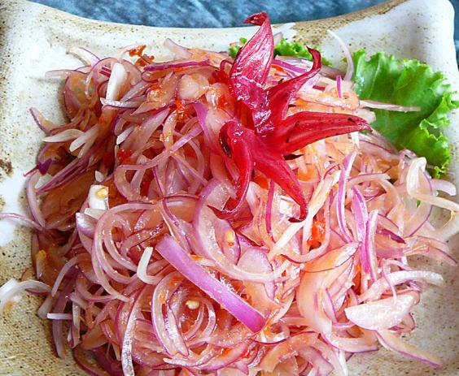

Ребята, я знаю ещё и прекрасную начинку для пирогов и пирожков. Моя мама – Луковица- очень часто готовит такие пирожки.
Рецепт 2.Для начинки нужно сварить вкрутую два яйца, очистить их, мелко порезать кубиками, высыпать в миску. Немного зелёного лука промыть под проточной водой, мелко порезать, высыпать в миску, посолить, смешать с яйцом. Добавить немного растительного масла. Начинка готова. Такую начинку я ещё люблю заворачивать в лаваше и обжаривать на сковороде.
М-м-м- как вкусно! Попробуйте!

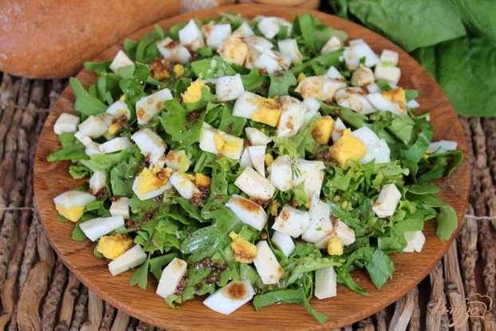
А вот еще два вкусненьких рецепта.

Предлагаем вам приготовить очень вкусный «Луковый пирог»:
Ингредиенты: мука-300 г; сметана 20-30% - 400 г; масло сливочное- 150 г;
яйца куриные - 3 шт.; лук репчатый- 700 г; сыр -150 г; мускатный орех молотый -1 ½ ч. л.; сода пищевая- ½ ч. л.; соль - ½ ч. л.; молотый красный перец - ¼ ч. л.
- Разогреть духовой шкаф до 200 С. Керамическую форму диаметром 28 см смазать сливочным маслом, слегка присыпать мукой
- Готовим тесто: Муку просеять, добавить соль, соду, сливочное масло (размягченное при комнатной температуре) и 4 столовые ложки сметаны. Вымесить мягкое тесто. Распределить тесто по форме, сформировав бортики.
- Лук нарезать тонкими полукольцами. Обжарить на масле до мягкости (кто какое масло предпочитает: растительное или сливочное) с солью, перцем и мускатным орехом (около 10-15 минут).
- Приготовить заливку для пирога: взбить 3 яйца с оставшейся сметаной.
- Выложить обжаренный лук на тесто. Залить яично-сетанной смесью. Сверху посыпать тертым на мелкой терке сыром.
- Выпекать 30 минут при 200 С. Дать немного остыть и угощать себя и всех окружающих!

И, конечно, как же без знаменитого Французского лукового супа:
Нам понадобится:
Вода – 1 л.
Лук – 650 гр.
Вино сухое белое – 100 мл.
Сыр тертый, хлебный батон – по 100 гр.
Гвоздика, душистый горошек – по 5 шт.
Лавровый лист, стебель порея, зубчик чеснока – по 2 шт.
Петрушка, тимьян – по 2 веточки.
Масло оливковое и сливочное – по 2 ст. л.
Сахарный песок, мука – по 1 ч. л.
Соль, молотый перец – по вкусу.
Приготовление:
1. Для начала стоит поставить вариться бульон. Ведь он не требует особых трудозатрат и на него не надо часто отвлекаться. Вылить чистую воду в кастрюльку и поставить ее нагреваться. Промытые стебли порея порубить на пятисантиметровые кусочки и вместе с петрушкой и тимьяном забросить в кипяток.
2. Туда же отправить гвоздику с душистым горошком и лавровым листом. Убавить огонь до небольшого и варить овощной бульон минут 20-30. Обязательно подсолить на свой вкус. Готовый бульон процедить, чтобы получилась только чистая насыщенная ароматами жидкость без каких-либо кусочков и мелких включений.
3. Луковицы покрошить в виде половинок колец. В толстостенную сковороду влить оливковое масло и на медленном огне начать пассерование овощной нарезки.
Через минут 10 влить вино и томить обжарку 10-15 минут под закрытой крышкой. Затем открыть емкость, добавить сливочного масла с сахарочком и парой щепоток соли. Периодически помешивая, тушить еще столько же времени, чтобы появился красивый карамельный цвет у размягчившихся полосочек. Подсыпать и размешать муку.
4. Влить чистый процеженный бульон в луковую массу, поперчить, хорошенько размешать и уваривать еще десять минут. Это необходимо для получения насыщенного вкуса и аромата готового блюда.
5. А тем временем батон порезать на удобные кусочки и поджарить на сухой сковородке или в тостере до хрустящей корочки. Взять чесночные зубки и ими натереть зарумяненные ломтики с обеих сторон. Тертым сыром посыпать ароматизированные хлебцы и отправить на минутку в микроволновку или на 10 минут в печь.
6. «Собрать» этот интересный суп можно двумя способами:
1)Сырные греночки уложить на дно тарелок и залить их густой бульонной массой;
2)Разлить по емкостям основу, а сверху на нее аккуратно положить хлебные кусочки с запеченной сырной корочкой.

Остается только поставить это кушанье вашим деткам на стол и наблюдать за их реакцией удивления, слушая радостное постукивание ложек о дно тарелок. Всем приятного аппетита!!!!

Дорогие ребята! Мне очень интересно, а какие рецепты знают ваши мамы? Попросите ваших мам, пусть он придумают, найдут в интернете, вспомнят, если есть время – приготовят, запишут и сфотографируют ваши рецепты с использованием лука. Я буду очень рад.
4. Ребята, а это последнее задание по реализации проекта «Луковые истории».
Мы уже с вами знаем, что лук помогает лечить людей, он является природным лекарством, защищающим человека от простудных заболеваний и гриппа. В луке много витаминов, он укрепляет наш организм и помогает бороться с различными вирусными заболеваниями (грипп, простуда, ангина), им смазывают раны т.к. он обладает бактерицидными свойствами.
Дорогие родители! Расскажите ребёнку, что очень давно, когда еще не продавали в аптеке готовых лекарств и витаминов, люди делали лекарство сами, а некоторые рецепты используют даже в наше время, например, от кашля: если смешать лук с сахаром, его можно употреблять при мокром или сухом кашле благодаря тому, что овощ обладает такими лечебными и полезными свойствами.
Также лук можно использовать как противовоспалительное и бактерицидное средство: ранозаживляющие свойства репчатого лука позволяют использовать его при лечении гнойных ран, нарывов, фурункулов, а также свежих ожогов и обморожений (лук уменьшает боль, останавливает воспалительный процесс). Спросите у мам, пап, бабушек и дедушек, может они знают какие - нибудь простые рецепты от болезней.

Ваши фотографии мы будем ждать до понедельника, а 28 числа, во вторник, всё, что вы прислали и ещё пришлёте нам, мы соберём вместе и будем оформлять результат. Мы вам обещаем, что сфотографируем и перешлем вам все, что у нас получится.
Примечание: Пожалуйста, уважаемые родители, сфотографируйте выполнение работы и результат и перешлите в нашу группу в вайбере. И не забудьте, пожалуйста, прислать нам Ваши рецепты с использованием лука и фотографии приготовленных блюд. Это конечный результат нашего проекта.
С уважением, воспитатели.

